ЖАДЫНЫ БАСҚАРУ

4.1 Дәріс мақсаты

Дәрістің мақсаты ОЖ жадыны басқару функциялары және жадыны ұйымдастыру тәсілдерімен танысу.

4.2 Теориялық мағлұматтар

4.2.3 Жадыны үлестіру алгоритмдері
3 суретте жадыны үлестіру алгоритмдерінің барлығы екі класқа бөлінген: жедел жады мен диск арасында үдеріс сегменттерін жылжытуды қолданатын алгоритмдер және сыртқы жады қолданылмайтын алгоритмдер.

Жадыны үлестіру әдістері
Сыртқы жадыны қолданбай
Сыртқы жадыны қолдану арқылы
Сегментті-беттік үлестіру
Сегменттік үлестіру
Беттік үлестіру
Көшірілетін бөлімдермен
Динамикалық бөлімдермен
Анықталған бөлімдермен
3 сурет - Жадыны үлестіру әдістерінің жіктелінуі
Жадыны тиянақталған бөлімдермен (фиксированный раздел) үлестіру. Жедел жадыны басқарудың қарапайым әдісінің мәнісі келесідей: жады бөлім деп аталатын тиянақталған (белгілі, шектеулі, фиксированный) көлемді бірнеше облыстарға бөлінеді. Бұл сияқты бөлуді оператор өзі жүйені іске қосқанда немесе оны орнату барысында істей алады. Мұнан кейін бөлімдердің шекаралары ауыспайды.
Орындау үшін жаңа іске қосылған үдеріс жалпы кезекке (4 а сурет) немесе қандайда бір бөлімге кезекке тұрғызылады (4 б сурет).

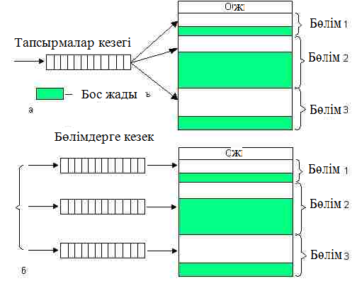

4 сурет – Тиянақталған бөлімдер арасында жадыны үлестіру: жалпы кезекпен (а), бөлімдердегі кезектермен (б)

Бұл жағдайда жадыны басқарудың ішкі жүйесі келесі тапсырмаларды шешеді:
- келіп түскен үдеріске қажетті жады көлемін бос бөлімдердің көлемдерімен салыстырып, келетін бөлімді таңдап алады;
- бағдарламаны бөлімдердің біріне жүктеп, адрестердің баптауын жасайды. Бағдарлама құрастырушы трансляциялау кезеңінің өзіне-ақ оны орындайтын бөлімді көрсете алады. Бұл жылжытатын жүктеуішті қолданбай-ақ жадының нақты бір облысына икемделіп бапталған машиналық кодты алуға мүмкіндік береді.

Нақты басымдылығы – жүзеге асурудағы қарапайымдылығында. Бұл әдістің кемшілігі –оның қаттылығы (қатаңдылығы). Себебі, әрбір бөлімде тек бір үдеріс қана орындалады, яғни мильтибағдарламалау деңгейі алдын ала бөлімдер санымен шектелген. Бағдарламаның көлеміне қарамастан ол барлық бөлімді алып тұрады. Мысалы, үш бөлімді жүйеде бір мезетте үштен артық үдерісті қатар орындау мүмкін емес, тіпті оларға қажетті жады көлемі мүлдем аз болса да. Ал бір жағынан, жадыны бөлімдерге бөліп тастау, бөлімдердің ешбіріне сыймайтын, бірақ бірнеше бөлімнің ішіне сыятын үдерістер мен бағдарламаларды орындауға мүмкіндік бермейді.
Жадыны бұл сияқты басқару ертеректегі мильтибағдарламалы ОЖ қолдалынылған. Бірақ, жадыны тиянақталған бөлімдермен үлестіру тәсілі нақты уақыт жүйелерінде қолданыс тауып жатыр.

Жадыны динамикалық бөлімдермен үлестіру. Бұл жағдайда машинаның жадысы алдын ала бөлімдерге бөлінбейді. Алғашында бағдарламалар (қосымшалар) үшін бөлінген жады бос болады. Әрбір орындалуға келіп түскен бағдарлама үшін үдеріс құру барысында оған қажетті жады бөлінеді (егер қажетті жады көлемі болмаса, онда бағдарлама орындалуға алынбайды және оған үдеріс құрылмайды). Үдеріс аяқталысымен оның орнына басқа үдерісті жүктеуге болады. Сонымен, кез келген уақыт мезетінде жедел жады кез келген көлемді бос және бос емес телімдерден (бөлімдерден) тұрады. 5 суретте динамикалық үлестіруді қолданғандағы әртүрлі мезеттердегі жадының күйі көрсетілген. t0 мезетінде жадыда тек ОЖ, ал t1 мезетінде жады 5 үдерістің арасында үлестірілген, және П4 үдерісі аяқталып, жадыдан шыққалы тұр. П4 үдерісінен босаған орынға t3 мезетінде келіп түскен П6 үдерісі жүктелінуде.
Жадыны бұл сияқты әдіспен басқаруды жүзеге асыруға арналған ОЖ функциялары төмендегідей:
- бөлімдердің бастапқы адрестері мен көлемдері көрсетілетін жиынтық және бос емес облыстардың кестесін жүргізу;
- Жаңа үдерісті құруда — жадыға қойылатын талаптарды талдау, бос облыстар кестесін қарау және бөлімді таңдау;
- Бөлінген бөлімге бағдарламаны жүктеу және бос және бос емес облыстар кестесіне өзгеріс енгізу. Бұл тәсіл бағдарламалық код жылжытылмайды деп есептейді, яғни адрестерді баптауды жүктеумен қатар жүргізуге болады;

Жадыны тиянақталған бөлімдермен (фиксированный раздел) үлестіру әдісімен салыстырғанда бұл әдістің икемділігі (иілгіштігі) жоғарырақ, бірақ бұл әдістің үлкен кемшілігі бар, ол – жадыны фрагментациялау. Фрагментация - өте кіші көлемді (фрагментті) еркін жадыда көршілес емес (сыбайлас емес) телімдердің өте көп болуы. Олардың кішілігі сондай, ешбір келіп түскен бағдарлама олардың ешқайсысына сыймайды, ал бірақ фагменттердің қосынды көлемі қажетті көлемнен едәуір үлкен болуы мүмкін.

Жадыны динамикалық бөлімдермен үлестіру 60-70 жылдардың мультибағдарламалық ОЖ көбінде жадыны басқару ішкі жүйесінің негізінде жатыр, атап айтсақ, аса танымал OS/360 сияқты ОЖ.

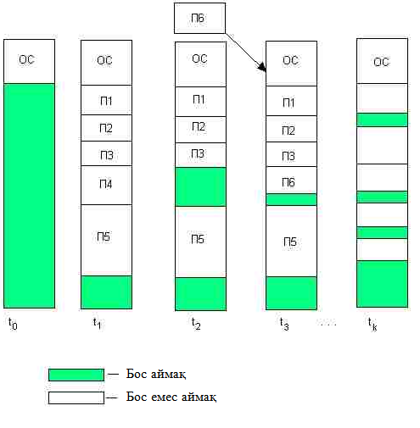
5 сурет - Жадыны динамикалық бөлімдермен үлестіру

Көшірілетін бөлімдер. Фрагментациямен күресудің әдістерінің бірі бос емес телімдердің барлығын жоғары (үлкен) немесе кіші адрестерге қарай нәтижесінде бос жады біртұтас бос жады құратындай етіп, жыжыту (6 сурет). Бұл жағдайда, ОЖ жадыны динамикалық бөлімдермен үлестіргенде орындайтын функциялармен қатар, бұл жағдайда ОЖ оқтын-оқтын бөлімдердің ішіндегісін жадының бір жерінен екінші жеріне көшірмесін алып, бос және бос емес облыстардың кестесін жөндеп отырады. Бұл процедура сығу деп аталады. Сығу үдеріс аяқталған сайын немесе жаңадан құрылған үдеріс үшін бос бөлім жеткіліксіз болғанда ғана орындалады. Бірінші жағдайда, бос және бос емес облыстар кестесіне өзгеріс енгізуге аз уақыт кетеді, ал екінші жағдайда – сығу процедурасына сирек орындалады.
Сығу тұғырнамасы жадыны үлестірудің басқа әдістері қолданылған мезетте, мысалы әрбір үдеріс үшін жадының біртұтас облысы емес, ал еркін көлемді (сегмент) жадының бірнеше көршілес телімдері берілген уақытта пайдаланылады. Бұл сияқты тәсіл OS/2 ертеректегі нұсқаларында пайдаланылған, ал пайда болған фрагментация сегменттерді жылжыту арқылы жойылып отырған.

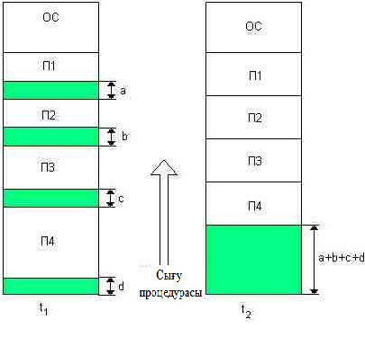
6 сурет - Жадыны көшірілетін бөлімдермен үлестіру

